DOROSSI · ملخص الدرس  التدرب على الإحداثيات الجغرافية وتحديد الموقع | المادة : الاجتماعيات (الجغرافيا)  المستوى : السنة الأولى إعدادي  الدورة : الأولى · المدة الزمنية : ساعة

القدرات المستهدفة
- التعرف على خطوط الطول ودوائر العرض.
- تحديد موقع نقطة بإحداثياتها.
- تحديد الموقع الفلكي للمغرب.

أولاً: شبكة الإحداثيات
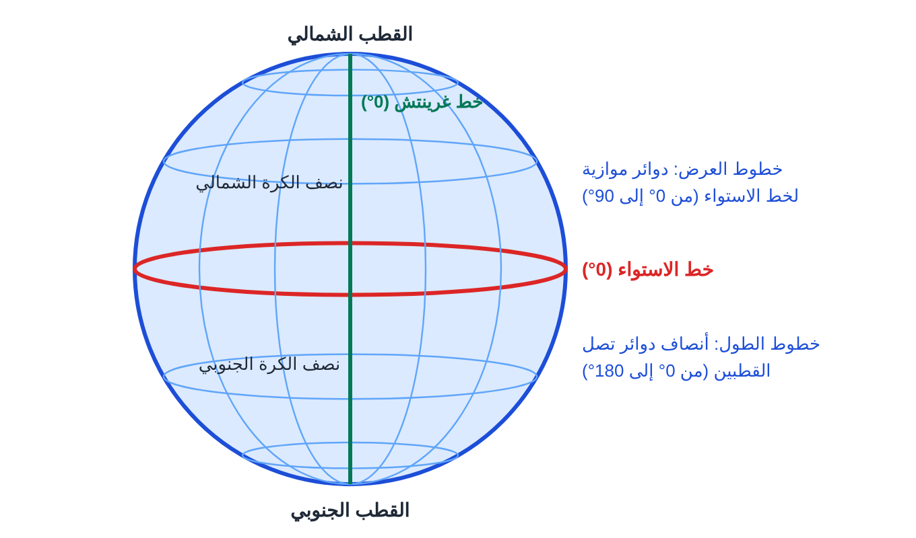
الشكل ١: خطوط الطول ودوائر العرض
 | دوائر العرض | خطوط الطول
الشكل | دوائر موازية لخط الاستواء | أنصاف دوائر تصل بين القطبين
المرجع | خط الاستواء (0°) | خط غرينتش (0°)
القيم | من 0° إلى 90° شمالاً أو جنوباً | من 0° إلى 180° شرقاً أو غرباً

ثانياً: تحديد الموقع
أحفظ
الإحداثيات الجغرافية لنقطة هي تقاطع دائرة العرض وخط الطول المارين بها.
نكتب أولاً العرض ثم الطول: الرباط ≈ 34° شمالاً، 7° غرباً.

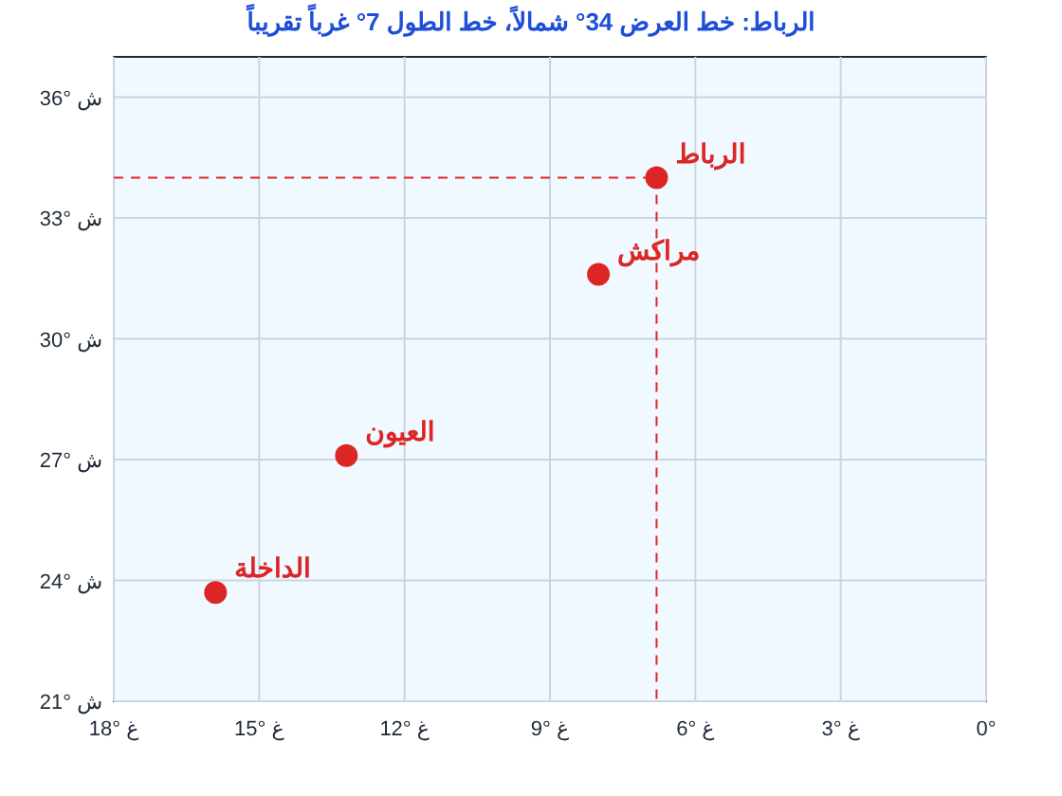
الشكل ٢: مواقع بعض المدن المغربية في شبكة الإحداثيات
ملاحظة
يمتد المغرب تقريباً بين دائرتي العرض 21° و36° شمالاً، وبين خطي الطول 1° و17° غرباً.

تمارين تطبيقية

التمرين 1
ما الفرق بين خط الاستواء وخط غرينتش؟

التمرين 2
حدّد من الشكل ٢ الإحداثيات التقريبية لمراكش والعيون.

التمرين 3
في أي نصفي الكرة يوجد المغرب؟

الحل

حل التمرين 1
خط الاستواء: دائرة العرض 0° تقسم الأرض إلى نصفين شمالي وجنوبي. خط غرينتش: خط الطول 0° يقسمها إلى نصفين شرقي وغربي.

حل التمرين 2
مراكش ≈ 31.6° شمالاً و8° غرباً ؛ العيون ≈ 27° شمالاً و13° غرباً.

حل التمرين 3
في النصف الشمالي (شمال خط الاستواء) والنصف الغربي (غرب غرينتش).

